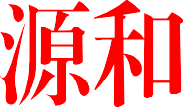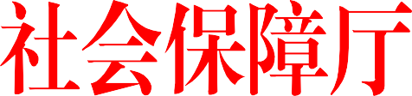

晋人社厅函〔2021〕660 号

关于组织 2021 年创业培训师资培训班报名的通知

各市人力资源和社会保障局，各省直创业培训定点机构：

为配合做好经济新常态下大众创业、万众创新工作，深入实施职业技能提升行动创业培训“马兰花计划”，进一步充实师资 队伍，不断提升师资业务素质和能力水平，按照国家创业培训项目师资管理指南和年度工作计划，结合我省实际，拟定于2021 年 8 月在晋中大学生创业园区举办全省SYB(含GYB,下同)创业培训师资培训班，现就有关事宜通知如下：

一、培训类别

1、创业培训（SYB）新师资培训班，每期 10天。

2、创业培训（SYB）讲师提高（认证评选）培训班，每期 5

天。

二、培训内容

# 1、创业培训（SYB）新师资培训班

1. 了解创业培训概况；
2. 掌握“创办你的企业（SYB）”教材内容与结构；
3. 系统掌握“创办你的企业（SYB）”操作规程；
4. 熟悉并掌握成人教学原理、参与性教学方法、视觉教

具的使用、非口头语言表达、课程设计等授课技巧。

# 2、创业培训（SYB）讲师提高（认证评选）培训班

讲师提高培训和讲师认证评选工作一并进行。利用3天时间， 研讨创业培训（GYB、SYB）课程及教学方法，交流创业培训（GYB、SYB）教学经验和体会，介绍创业培训项目，规范创业培训游戏模块操作程序，介绍创业培训质量监控体系及其使用，介绍国家最新的创业培训政策等。利用2天时间，创业培训师组织对教师笔试、试讲考核，结合年度创业培训工作表现进行认证评选。

三、培训对象

# 1、创业培训（SYB）新师资培训班

热爱创业培训工作、具备胜任创业培训管理教学任务潜能， 具有经济、企业管理类专业或相关专业大学本科及以上学历和三年以上教育教学工作经历，或具有不低于5年以上的企业经营管理经验；承诺有时间和精力承担创业培训管理教学任务，年龄一般不超过50周岁;具备计算机操作应用的一般能力，能熟练使用多媒体教学软件的人员。

# 2、创业培训（SYB）讲师提高（认证评选）培训班

2017年及以后参加创业培训（SYB）师资培训班，并取得创

业培训教师培训合格证书》或列入我厅2020年 2月更新的全省创业培训师资库的；具备3次以上全程担任创业培训教学任务的工作经历，熟悉创业培训技术规程，所在培训机构或单位和学员满意度较高的新师资。

四、报名程序

# 1、创业培训（SYB）新师资培训班

各市人社局、各有关院校创业培训职能部门、省直有关单位，

－ 2 －

按照省厅下达的计划培训参考名额（附件 1），组织选配拟参加创业培训人员报名，并填写《创业培训（SYB）教师培训班教师申请表》（附件 2）；按要求组织报名人员，根据《创业培训（SYB） 教师面试调查表和评分标准》（附件 3）进行面试初选。

# 2、创业培训（SYB）讲师提高（认证评选）培训班

2020 年 2月在省厅门户网站更新公布的全省师资库当中，具

有新师资资质的210人，各市人社局、各有关院校创业培训职能部门、省直有关单位，要对照此名单，根据省厅下达的培训名额， 组织拟选配参加创业培训讲师提高（评选）班人员报名初选，并填写《创业培训（SYB）讲师评选审核表》（附件 4）。

以上两类报名人员报名初选完成后，各市人社局、省直各单位统一填写《2021 年山西省创业培训（SYB）师资培训初选合格人员汇总表》（附件 5），人员名单按推荐参加的先后排序，盖章扫描后连同电子件于7 月 30日前发送指定邮箱。

五、考核认证

创业培训（SYB）新师资培训班考核采用笔试和试讲的形式， 创业培训（SYB）讲师提高（认证评选）培训班考核采用笔试、试讲、评选的形式，经考核合格的，由省厅统一验印颁发《山西省创业培训讲师培训合格证书》和《山西省创业培训讲师证书》， 列入全省创业培训师资库并发文公布。2017 年度符合参加提高班条件的新师资未参加本期师资提高培训班并通过认证评选的，不列入再更新的师资库。

六、其他事宜

1、对于更新后的全省创业培训师资库，将根据《马兰花中

－ 3 －

国创业培训项目师资管理指南》要求，对各类师资统一补发新的

《山西省创业培训讲师培训合格证书》和《山西省创业培训讲师 证书》等。

2、培训班培训费用，按规定省财政给予一定补贴，食宿及 交通往返费用由派出单位或受培训者承担。

3、具体培训开班时间及参训人员根据实际另行通知。

4、联系方式：职业能力建设处王老师 0351-7676080 电子邮箱：[610547234@qq.com](mailto:2280496652@qq.com)

附件：1. 2021年山西省创业培训师资（SYB）培训班名额分配参考表

* 1. 创业培训（SYB）教师培训班教师申请表
  2. 创业培训（SYB）教师面试调查表和评分标准
  3. 创业培训（SYB）讲师评选审核表
  4. 2021 年山西省创业培训（SYB）师资培训初选合格人员汇总表

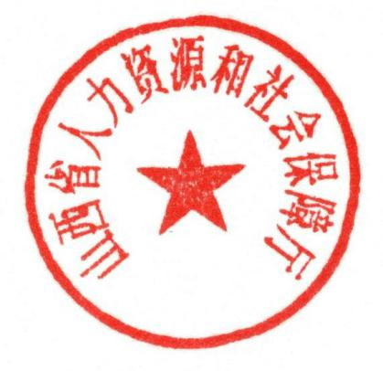（以上附件在厅门户网站下载）

山西省人力资源和社会保障厅2021 年 7 月 19 日

（此件主动公开）

－ 4 －